Приложение №5
к заданию на закупку на 2022 год
средств индивидуальной защиты на общих основаниях

№  п/п | Наименование | Ед. измерения | Кол-во | Размер | Технические характеристики
 | Рукавицы меховые  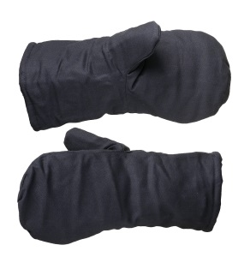 | пар. | 345 | - | Рукавицы предназначены для защиты рук от механических воздействий (истирания) и общих производственных загрязнений в условиях воздействия пониженных температур.  Утеплитель – натуральная овчина.  ТР ТС 019/2011  ГОСТ 12.4.010-75  Для эксплуатации в I, II, III, IV и особом климатических поясах
Приложение разработал:
Ведущий специалист по ОТ
ОАО «НК «Янгпур» О.Г. Косинцева

Согласовано:
Начальник отдела ОТ и ПБ А.В. Наумов

Согласовано:
Зам. директора по общим вопросам –
Начальник СМТО ОАО «НК «Янгпур» А.В. Шевченко

